Guía de uso de SonarBlocks
Programar un robot con bloques, la voz y el teclado

Esta guía es para docentes y familias que acompañan a chicas y chicos mientras usan SonarBlocks. Explica cómo usar la aplicación paso a paso, sin palabras técnicas.
SonarBlocks está pensado para que lo puedan usar chicos ciegos o con baja visión: todo se puede hacer con el teclado, y una voz explica cada cosa que pasa. Pero sirve para cualquier estudiante que esté aprendiendo a programar.

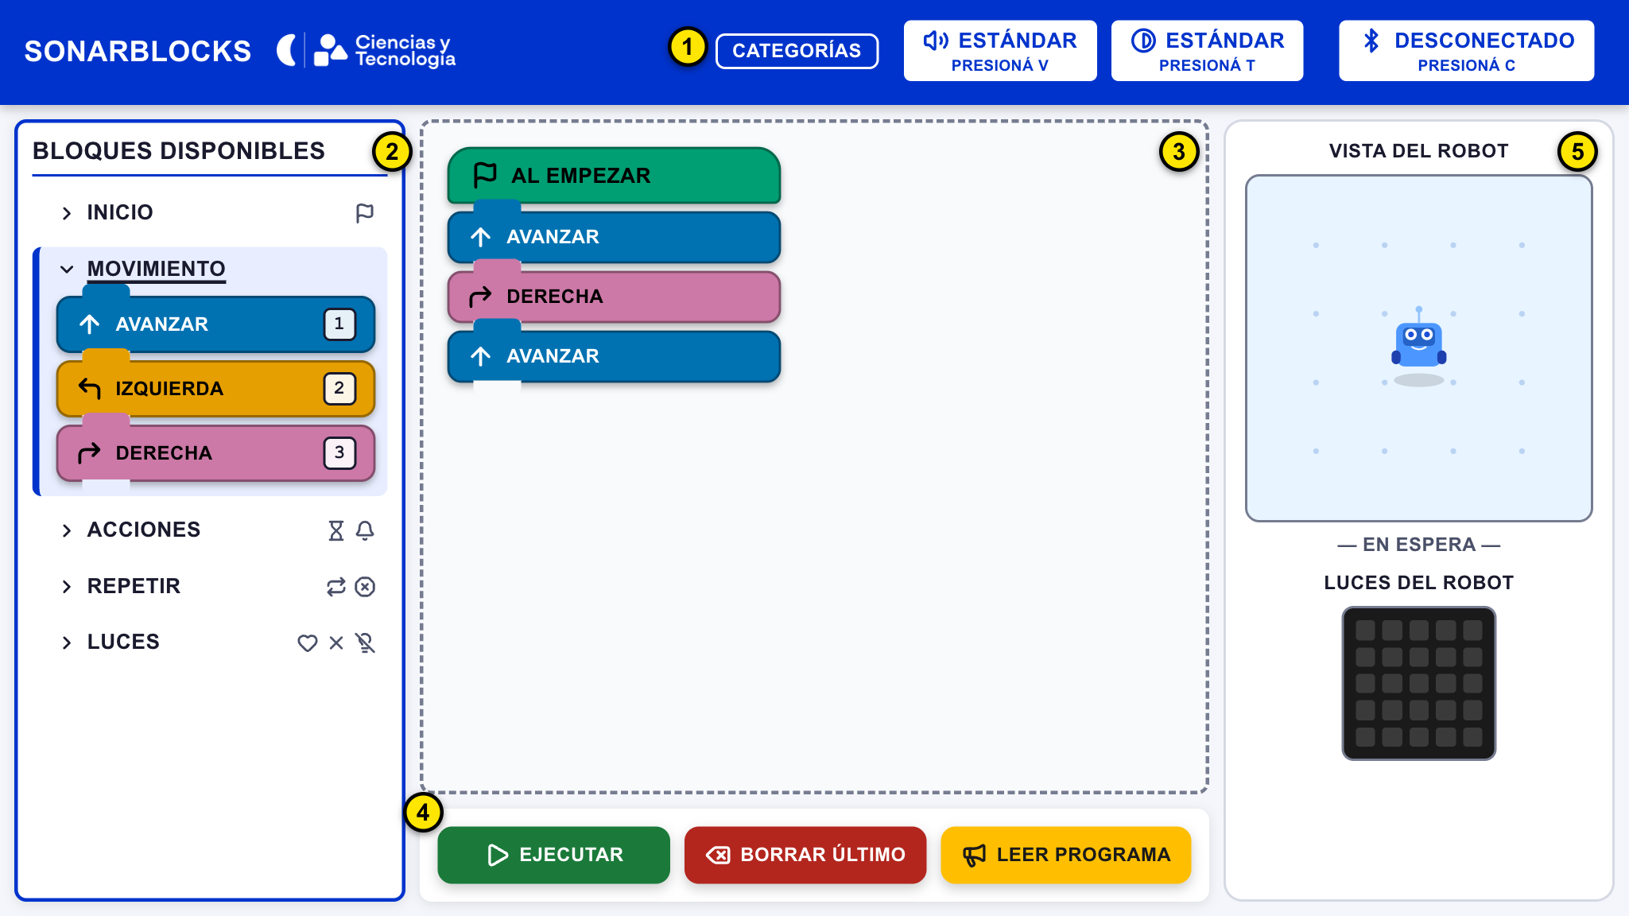
Así se ve SonarBlocks con un programa armado.

Contenido
1. Qué es SonarBlocks
2. Qué se necesita
3. Abrir SonarBlocks y hacer el tutorial
4. Conocer la pantalla
5. Las teclas de SonarBlocks
6. Armar el primer programa
7. Todos los bloques
8. Repetir
9. Ejecutar y escuchar el programa
10. Luces y sonido
11. Conectar el robot
12. Ajustes: velocidad de la voz y colores
13. Moverse por la pantalla con Tab
14. Si algo no funciona
15. Ideas para acompañar

1. Qué es SonarBlocks
SonarBlocks es una aplicación para programar un robot con bloques. Cada bloque es una orden: avanzar, girar, esperar, prender luces, hacer un sonido. El chico arma una lista de bloques (eso es el programa) y después la ejecuta: el robot hace las órdenes una por una, en el orden en que están.
Mientras tanto, una voz cuenta todo lo que pasa: qué bloque se agregó, qué está haciendo el robot, si algo falta. Por eso un chico que no ve puede programar solo.
Si no hay robot, no pasa nada: en la pantalla hay un simulador, un robot dibujado que hace lo mismo que haría el robot de verdad.

2. Qué se necesita
- Una computadora con teclado y parlantes o auriculares (la voz es muy importante).
- El navegador Google Chrome. Otros navegadores pueden no conectarse con el robot.
- La dirección de SonarBlocks en internet (te la da la escuela o quien instaló la aplicación).
- Para usar el robot de verdad: el robot Robo:bit con su placa micro:bit, encendido, y la computadora con Bluetooth prendido.
Consejo: se puede empezar sin robot. Todo funciona con el simulador, y el robot se conecta cuando esté disponible.

3. Abrir SonarBlocks y hacer el tutorial
1. Abrí Google Chrome y entrá a la dirección de SonarBlocks.
2. Subí el volumen. Aparece la pantalla de bienvenida.
3. Apretá cualquier tecla (o hacé clic en Comenzar tutorial). La voz empieza a hablar.
4. Seguí lo que pide la voz. En cada paso hay que apretar una tecla. Si se aprieta otra, la voz avisa y se puede probar de nuevo.
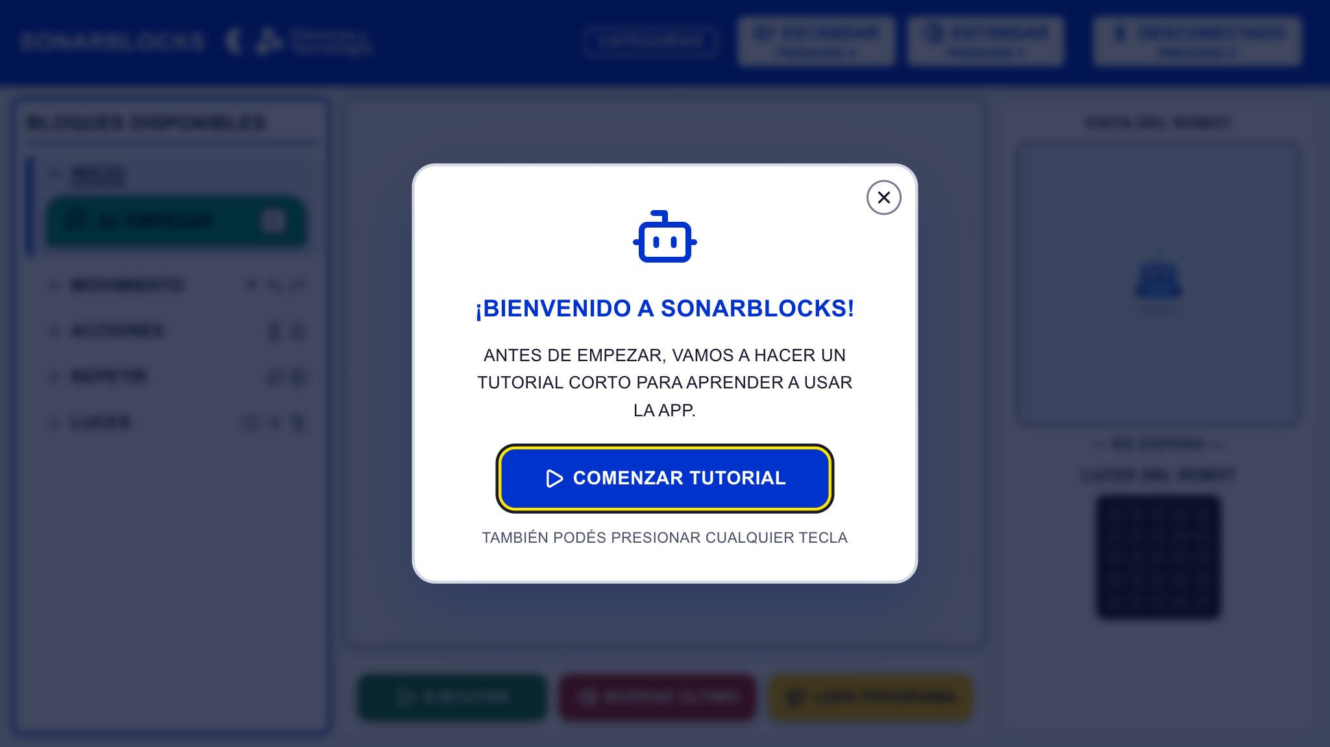
Pantalla de bienvenida del tutorial.
El tutorial enseña, en este orden: las teclas Tab y Enter, cómo cambiar la velocidad de la voz y los colores, cómo moverse entre las categorías de bloques con las flechas, cómo agregar bloques con los números, y cómo conectar el robot.
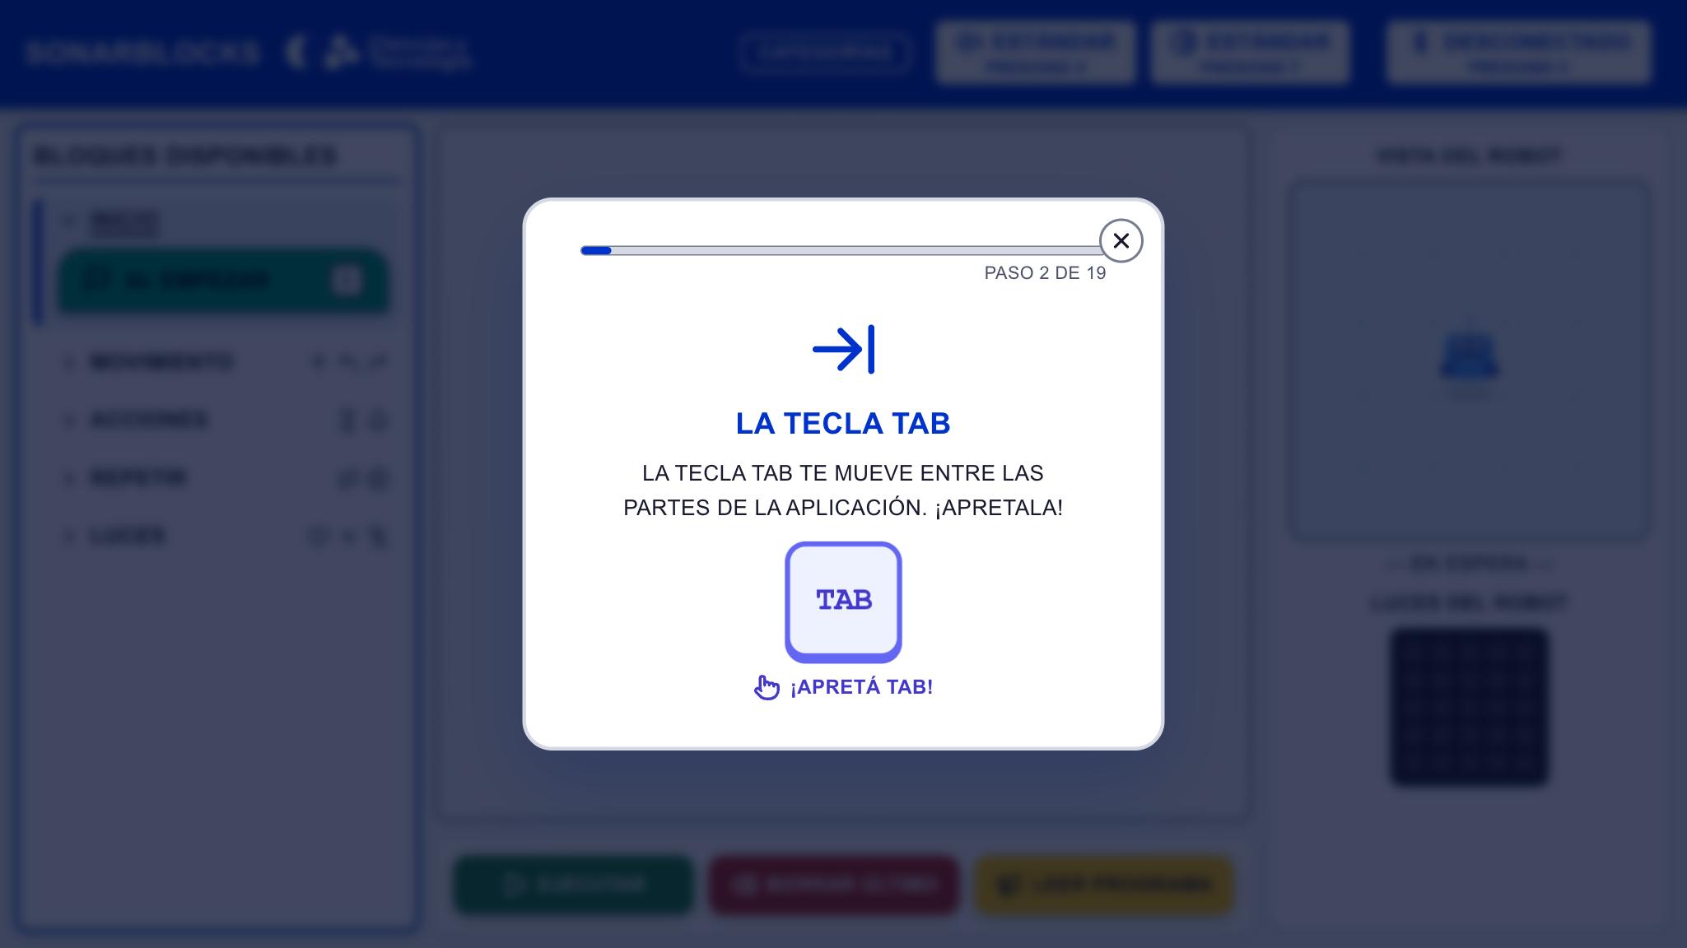
Un paso del tutorial: la voz pide apretar la flecha abajo.
Para saltearlo: hacé clic en la X de arriba a la derecha. El tutorial aparece cada vez que se abre SonarBlocks.

4. Conocer la pantalla
La pantalla tiene cinco partes. Los números de la imagen corresponden a la lista de abajo.
Las cinco partes de la pantalla.
1. Barra de arriba. Muestra en qué parte de la pantalla estás, y tiene los botones de velocidad de la voz, colores y conexión del robot.
2. Bloques disponibles. Están agrupados en categorías (Inicio, Movimiento, Acciones, Repetir, Luces). Solo se ve abierta la categoría elegida; las demás muestran su nombre y los dibujos de sus bloques.
3. Área de trabajo. Acá se arma el programa: los bloques aparecen uno debajo del otro, en el orden en que se van a ejecutar.
4. Botones del programa. Ejecutar (el robot hace el programa), Borrar último (saca el último bloque) y Leer programa (la voz lee el programa en voz alta).
5. Vista del robot. El simulador: un robot dibujado que se mueve como el de verdad, y debajo, las luces del robot.

5. Las teclas de SonarBlocks
Todo se puede hacer con el teclado. Esta es la lista completa:
Tecla | Qué hace
Tab | Pasa a la siguiente parte de la pantalla. La voz dice dónde estás.
Shift + Tab | Vuelve a la parte anterior.
Flechas | En Bloques disponibles, cambian de categoría.
1, 2, 3… | En Bloques disponibles, agregan el bloque con ese número.
Espacio | Ejecuta el programa.
L | Lee el programa en voz alta.
Retroceso (borrar) | Borra el último bloque.
R | Repite lo último que dijo la voz.
H | Ayuda: la voz explica cómo usar el teclado.
C | Conecta el robot.
V | Cambia la velocidad de la voz.
T | Cambia los colores de la pantalla.

Importante: los números y las flechas funcionan en la parte Bloques disponibles, que es donde arranca la aplicación. Si se aprieta un número y no pasa nada, apretá Tab hasta que la voz diga Sección Categorías.

6. Armar el primer programa
Vamos a hacer que el robot avance, gire a la derecha y vuelva a avanzar.
1. Estás en la categoría Inicio. Apretá 1 para poner el bloque Al empezar. Todo programa empieza con este bloque.
2. Apretá la flecha abajo. La voz dice: *Categoría Movimiento*. Ahora se ven sus bloques.
3. Apretá 1 para agregar Avanzar.
4. Apretá 3 para agregar Derecha.
5. Apretá 1 otra vez para agregar otro Avanzar.
6. Apretá L para escuchar el programa, o Espacio para ejecutarlo.
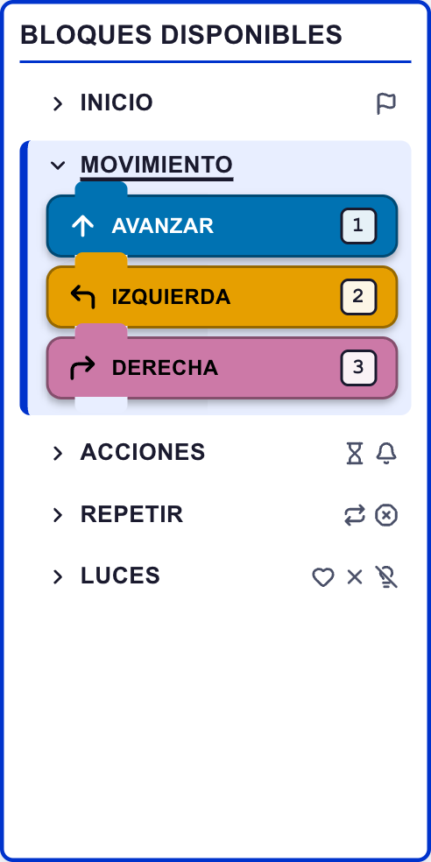
La categoría Movimiento abierta. El número de la derecha es la tecla de cada bloque.
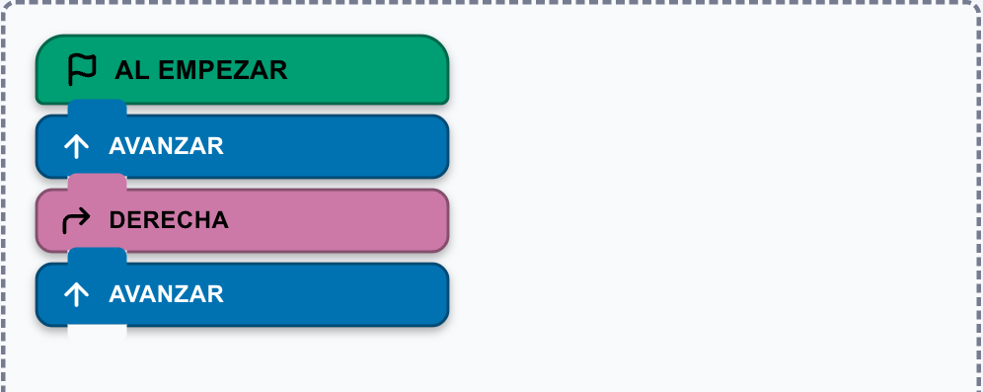
El programa terminado en el área de trabajo.
Con el mouse: también se puede hacer clic en un bloque, o arrastrarlo al área de trabajo. Para abrir otra categoría, hacé clic en su nombre.

Si me equivoqué: Retroceso borra el último bloque. Por ahora solo se puede borrar el último; para cambiar uno del medio, hay que borrar hasta llegar a él.

7. Todos los bloques
Cada bloque tiene un color y un dibujo propios, para que se distingan aunque el chico no distinga bien los colores. El número es la tecla para agregarlo.
Categoría | Tecla | Bloque | Qué hace
Inicio | 1 | Al empezar | Marca el comienzo del programa. Va siempre primero (si se agrega después, se pone arriba solo).
Movimiento | 1 | Avanzar | El robot va hacia adelante.
 | 2 | Izquierda | El robot gira a la izquierda.
 | 3 | Derecha | El robot gira a la derecha.
Acciones | 1 | Esperar | El robot se queda quieto un momento.
 | 2 | Bip | El robot hace un sonido.
Repetir | 1 | Repetir | Repite los bloques que siguen (ver la sección 8).
 | 2 | Fin de repetir | Marca dónde termina lo que se repite.
Luces | 1 | Corazón | Las luces del robot dibujan un corazón.
 | 2 | Cruz | Las luces del robot dibujan una cruz.
 | 3 | Apagar luces | Apaga las luces del robot.

8. Repetir
Repetir sirve para no poner muchas veces los mismos bloques. Por ejemplo, para que el robot dibuje un cuadrado hay que avanzar y girar cuatro veces. En lugar de poner ocho bloques, se pone una repetición.

Cómo se arma
1. Andá a la categoría Repetir con las flechas y apretá 1.
2. La voz pregunta: *¿Cuántas veces querés repetir?* Apretá un número del 2 al 9. Por ejemplo, 4.
3. Agregá los bloques que querés repetir. Por ejemplo, Avanzar y Derecha.
4. Volvé a la categoría Repetir y apretá 2 para poner Fin de repetir.
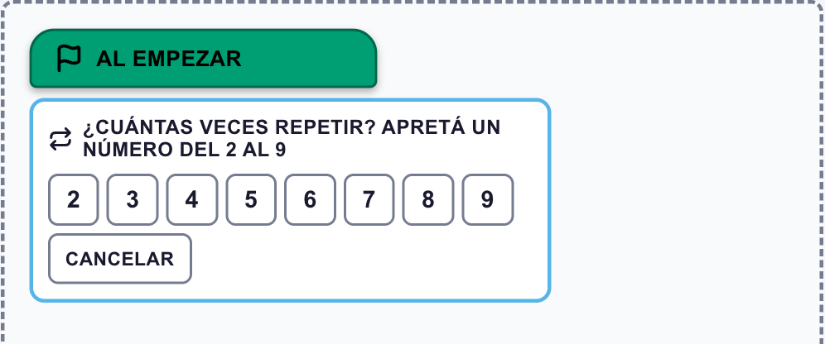
Después de apretar Repetir, se elige cuántas veces. Con el mouse se puede hacer clic en el número.
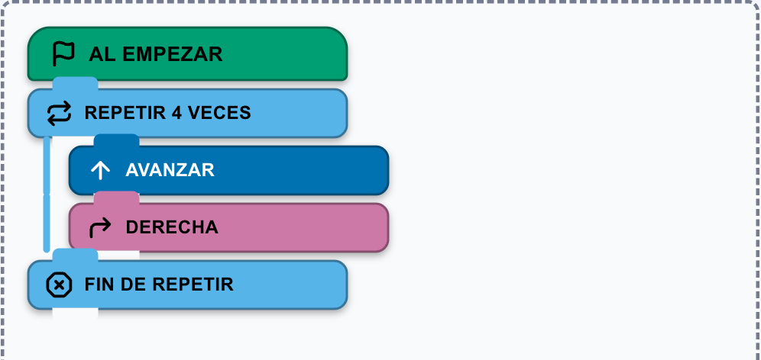
El programa del cuadrado. Los bloques que se repiten quedan corridos a la derecha, con una barra celeste.

Cosas para saber
- Cuando se ejecuta, la voz cuenta las vueltas: *Vuelta 1 de 4… Vuelta 2 de 4…*
- No se puede poner una repetición adentro de otra. Si se intenta, la voz pide terminar primero la que está abierta.
- Si alguien se olvida de Fin de repetir, se repite todo hasta el final del programa, y la voz lo avisa al ejecutar.
- Para cancelar mientras se elige el número, apretá Retroceso.

9. Ejecutar y escuchar el programa

Ejecutar
Apretá Espacio (o el botón Ejecutar). El robot hace los bloques uno por uno; cada bloque dura unos 2 segundos. Mientras tanto:
- La voz dice qué está haciendo el robot: *El robot está avanzando*, *Girando a la derecha*…
- En el área de trabajo, una flecha marca el bloque que se está ejecutando.
- El simulador mueve el robot dibujado y deja una línea por donde pasó.
- Al final, la voz dice: *¡Programa terminado! ¡Lo lograste!*
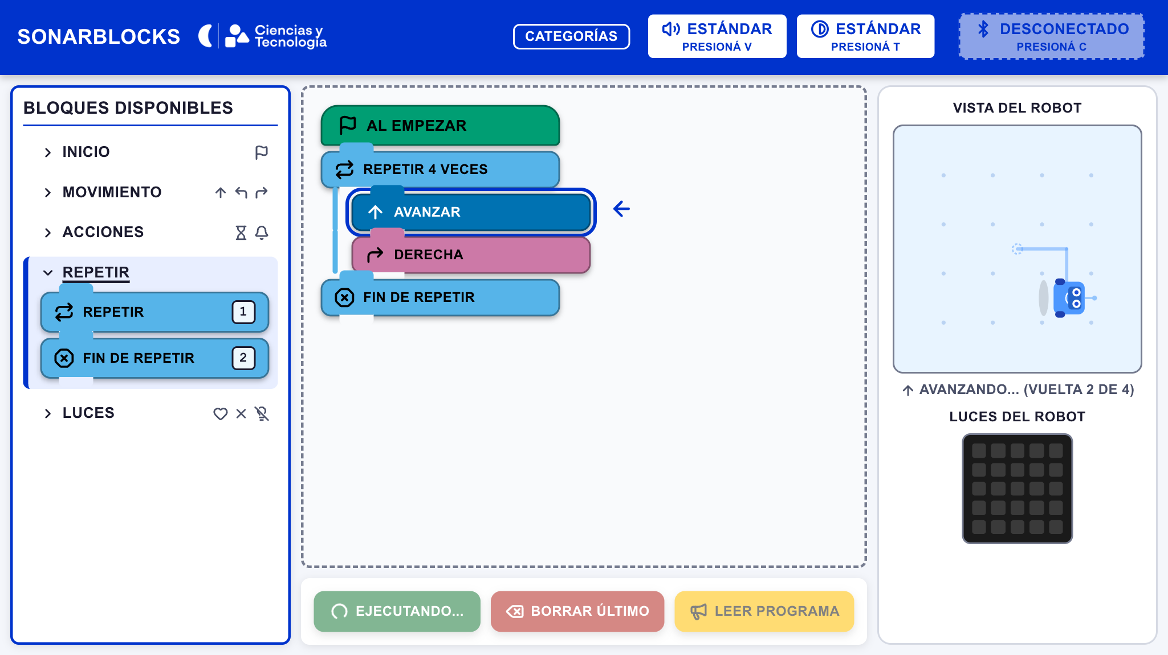
El programa del cuadrado ejecutándose: va por la vuelta 2 de 4.
Sin robot: si el robot no está conectado, la voz lo avisa y el programa se ejecuta igual en el simulador.

Escuchar el programa
Apretá L (o el botón Leer programa). La voz lee los bloques en orden, por ejemplo: *Repetir 4 veces: Avanzar. Derecha. Fin de repetir.* Es la mejor forma de revisar el programa antes de ejecutarlo.

10. Luces y sonido
El robot tiene una pantallita de 25 luces (5 filas de 5). Con los bloques de la categoría Luces se pueden dibujar un corazón o una cruz, y apagarlas. El simulador muestra lo mismo debajo del robot dibujado.
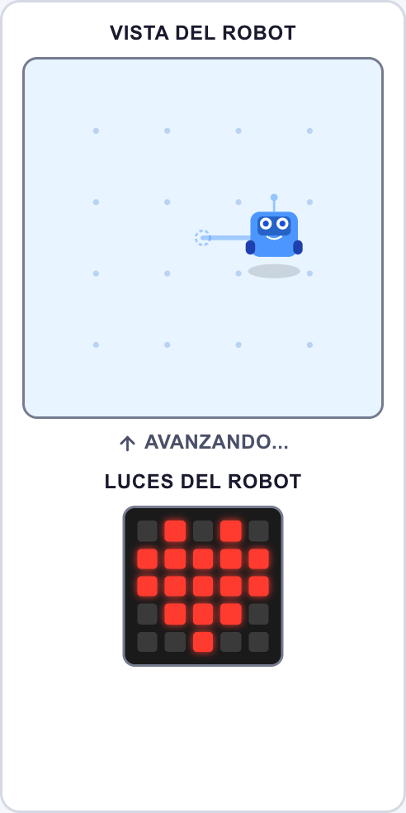
El simulador con el corazón prendido en las luces del robot.
Como las luces no se pueden ver si el chico es ciego, la voz siempre dice qué muestran: *El robot muestra un corazón*.
El bloque Bip (categoría Acciones) hace que el robot haga un sonido. Es una buena forma de que un chico ciego sepa, sin que nadie le diga, en qué momento pasa algo.

11. Conectar el robot
1. Encendé el robot y dejalo cerca de la computadora.
2. Apretá la tecla C (o el botón Conectar, arriba a la derecha).
3. La voz explica los pasos y se abre una ventana de Chrome con la lista de robots.
4. En esa ventana: apretá Tab para moverte, la flecha abajo para elegir el robot (su nombre empieza con BBC micro:bit) y Enter para conectarlo.
5. Cuando se conecta, el robot hace un sonido y muestra una carita feliz, la voz dice *El Robo:bit está conectado*, y el botón cambia a Conectado.
Arriba a la derecha: el robot conectado.
- La ventana de conexión es de Chrome, no de SonarBlocks. Por seguridad, Chrome pide elegir el robot a mano; no se puede saltear.
- Si el robot ya está conectado y se aprieta C, la voz lo avisa y no abre la ventana.
- Si el robot se desconecta, muestra una carita triste y la voz avisa. Se vuelve a conectar con C.
- Si alguien se olvida de conectar, la voz lo recuerda al pasar con Tab por la parte de los botones del programa.

12. Ajustes: velocidad de la voz y colores
Los dos botones de la barra de arriba cambian cómo se escucha y cómo se ve SonarBlocks. Lo que se elija queda guardado para la próxima vez en esa computadora.
Los botones de ajustes (marcados en amarillo al llegar con Tab).

Velocidad de la voz (tecla V)
Cada vez que se aprieta V, la voz cambia entre Lenta, Estándar y Rápida, y dice cuál quedó. Conviene empezar con Lenta o Estándar, y subirla cuando el chico ya conoce la aplicación.

Colores (tecla T)
La tecla T cambia entre los colores Estándar y Alto contraste: fondo negro, letras blancas y amarillas, y bordes más gruesos. Sirve para chicos con baja visión o que se cansan con mucha luz.
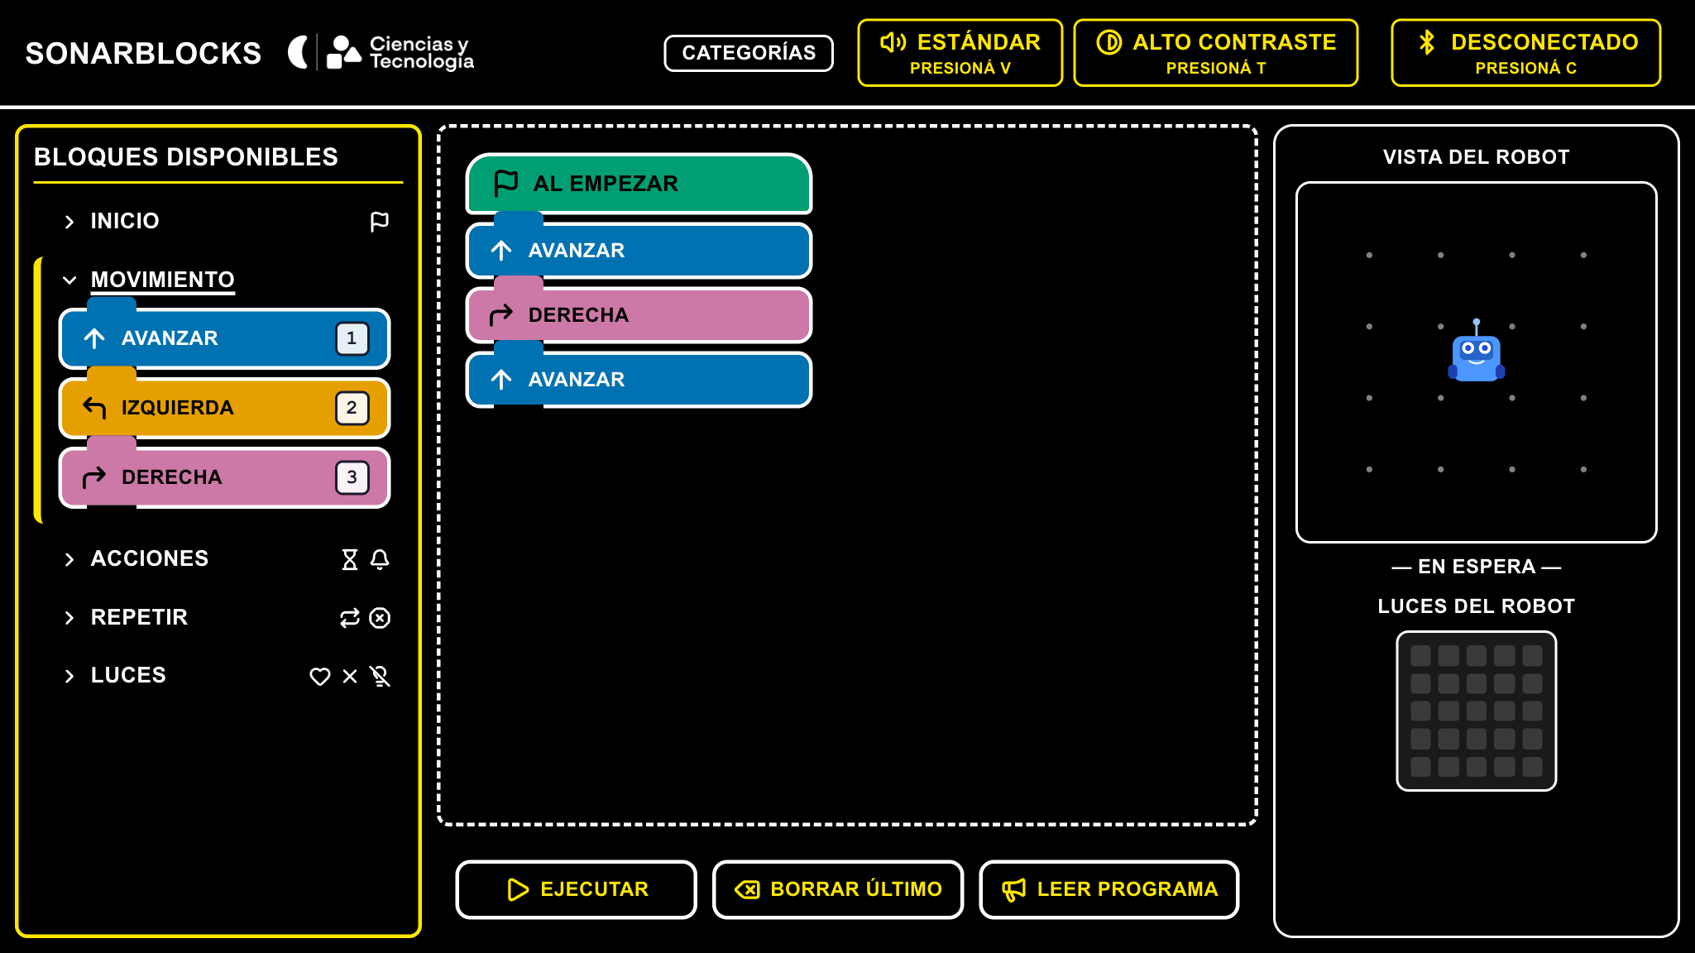
SonarBlocks en alto contraste.
Además: todos los textos están en imprenta mayúscula, la letra con la que aprenden a leer los chicos. Si la computadora tiene activado el alto contraste del sistema, SonarBlocks arranca solo en alto contraste.

13. Moverse por la pantalla con Tab
Con Tab se recorren las partes de la pantalla. En cada una, la voz dice dónde estás y qué teclas sirven ahí, y la parte elegida se marca con un borde grueso.
Orden | Parte | Qué dice la voz
1 | Categorías | Cómo cambiar de categoría y agregar bloques.
2 | Área de trabajo | Que ahí está el programa.
3 | Ejecución | Espacio para ejecutar, L para leer, Retroceso para borrar. Si el robot no está conectado, lo recuerda.
4 | Ajustes | V para la velocidad de la voz y T para los colores.
5 | Robot | Si el robot está conectado o no, y cómo conectarlo.

La parte Robot marcada en amarillo.
Atajo: desde Categorías, un Shift + Tab lleva directo a Robot.

14. Si algo no funciona
Qué pasa | Qué hacer
No se escucha la voz. | Subí el volumen y revisá los parlantes. Apretá una tecla o hacé clic en la página: algunos navegadores no dejan hablar hasta que se toca algo.
La voz habla muy rápido o muy lento. | Apretá V hasta que quede bien.
Aprieto un número y no pasa nada. | Apretá Tab hasta llegar a Categorías. Si la voz dice *En esta categoría no hay bloque…*, cambiá de categoría con las flechas.
Dice que falta el bloque Al empezar. | Andá a la categoría Inicio y apretá 1.
No aparece la ventana para conectar, o dice que el navegador no puede conectarse. | Abrí SonarBlocks en Google Chrome y revisá que el Bluetooth de la computadora esté prendido.
El robot no aparece en la lista. | Revisá que esté encendido y cerca. Cerrá la ventana, esperá unos segundos y apretá C otra vez.
El robot no se mueve pero el simulador sí. | El robot no está conectado. Apretá C para conectarlo.
La voz pide un número del 2 al 9. | Se agregó un Repetir y falta elegir cuántas veces. Apretá un número, o Retroceso para cancelar.

15. Ideas para acompañar
- Primero el tutorial, aunque sea corto. Enseña las teclas que se usan todo el tiempo.
- Empezar sin robot. Con el simulador se puede practicar sin miedo a que el robot choque.
- Escuchar antes de ejecutar. Pedir que lean el programa con L y piensen qué va a hacer el robot.
- Retos cortos. Por ejemplo: *hacé que el robot avance tres veces*, *hacé que gire y muestre un corazón*, *dibujá un cuadrado usando Repetir*.
- La tecla R repite lo último que dijo la voz: útil si el chico se perdió una indicación.
- Dejar que se equivoquen. La voz explica cada error y cómo arreglarlo.

